Учреждение образования

«БЕЛОРУССКИЙ ГОСУДАРСТВЕННЫЙ ТЕХНОЛОГИЧЕСКИЙ УНИВЕРСИТЕТ»

Проектирование программного обеспечения

Студент: Дрозд А. И.

ФИТ 3 курс 2 группа

Преподаватель: Якунович А.В.

Минск 2023

**Лабораторная работа № 1**

**Тема:** ФОРМИРОВАНИЕ ТРЕБОВАНИЙ К ИНФОРМАЦИОННОЙ СИСТЕМЕ.

**Цель:** выполнить анализ предметной области и сформировать требования к информационной системе, подготовить задание на разработку программного продукта.

**Система продажи туристических путевок**

**Техническое задание:**

**Введение:** Главной целью данного проекта является создание инновационной, клиентоориентированной системы, которая будет способствовать развитию туристической индустрии, обеспечивать удовлетворение потребностей клиентов и увеличивать эффективность бизнес-процессов для предоставляющих услуги организаций. Система продажи туристических путевок играет ключевую роль в индустрии туризма, обеспечивая удовлетворение потребностей как клиентов, так и туроператоров, и способствуя развитию и процветанию этой отрасли. Назначение системы продажи туристических путевок состоит в обеспечении эффективного и удобного способа предоставления клиентам доступа к разнообразным туристическим предложениям и услугам.

**Основания для разработки:** Автоматизация и оптимизация процессов: Система позволяет автоматизировать и упростить процессы бронирования, оплаты, учета и управления ресурсами, что снижает риски ошибок и увеличивает эффективность работы туристических компаний.

Улучшение конкурентоспособности: В условиях жесткой конкуренции в индустрии туризма, наличие современной системы продаж может стать конкурентным преимуществом. Ответ на изменяющиеся условия рынка: Быстрое реагирование на изменения в индустрии и адаптация к новым требованиям клиентов и законодательству может быть обоснованным основанием для создания или модернизации системы продаж.

Ответ на изменяющиеся условия рынка: Быстрое реагирование на изменения в индустрии и адаптация к новым требованиям клиентов и законодательству может быть обоснованным основанием для создания или модернизации системы продаж.

Расширение клиентской базы: Создание удобной онлайн-платформы для бронирования и покупки путевок привлекает новых клиентов и повышает уровень сервиса для существующих.

Анализ и прогнозирование: Система собирает данные о продажах, спросе и других аспектах бизнеса, что позволяет организациям анализировать тренды, формировать стратегии и принимать более обоснованные решения.

**Назначение разработки:**

* Предоставление информации: система предоставляет клиентам подробную информацию о различных туристических направлениях, отелях, транспортных средствах, экскурсиях и других доступных услугах.
* Бронирование и покупка: клиенты могут использовать систему для бронирования и покупки туристических путевок и связанных услуг, таких как авиабилеты, отели, трансферы и экскурсии.
* Персонализация: система позволяет клиентам выбирать туры и услуги в соответствии с их индивидуальными предпочтениями и бюджетом, что обеспечивает персонализированный опыт.
* Управление инвентарем: для туроператоров и агентств система позволяет эффективно управлять доступными ресурсами, контролировать доступность и цены на услуги.
* Автоматизация и оптимизация процессов: система упрощает и автоматизирует процессы бронирования и учета платежей, что способствует повышению эффективности и снижению ошибок.
* Отчетность и анализ: система предоставляет возможность анализа данных о продажах, спросе и предложении, что помогает принимать более обоснованные решения по стратегии продаж и маркетингу.
* Обеспечение безопасности и надежности: система обеспечивает защиту личных данных клиентов и гарантирует безопасные платежи в соответствии с требованиями безопасности и законодательством.
* Улучшение клиентского опыта: целью системы является создание удобной и приятной среды для клиентов, обеспечивая им простой доступ к информации и услугам, а также качественное обслуживание.

**Область применения:** система продажи туристических путевок имеет широкую область применения и может быть использована в различных сферах и для разных типов организаций. Её область применения включает:

* Туристические агентства и операторы: Система может быть использована для автоматизации процессов бронирования и продажи туристических услуг, управления инвентарем (гостиницы, авиабилеты, трансферы), а также для ведения клиентской базы данных и анализа данных о продажах.
* Онлайн-платформы и сайты бронирования: Множество онлайн-сервисов и веб-платформ используют системы продажи туристических путевок для предоставления клиентам доступа к разнообразным предложениям от различных поставщиков.
* Гостиничные компании: Гостиничные сети и независимые отели могут использовать систему для управления бронированиями и увеличения загрузки номеров.
* Авиакомпании: Авиакомпании могут интегрировать систему для продажи авиабилетов и связанных услуг (багаж, места в самолете) на своих веб-сайтах.
* Туристические информационные центры: Эти организации могут использовать систему для предоставления информации о туристических достопримечательностях, бронирования экскурсий и консультаций туристам.
* Корпоративные компании: Некоторые компании могут использовать систему для организации корпоративных поездок и бронирования отелей и транспорта для своих сотрудников.
* Государственные и некоммерческие организации: Туристические системы могут использоваться государственными или некоммерческими организациями для продвижения туризма в регионе, предоставления информации туристам и организации культурных и спортивных событий.

**Требования к программе или программному продукту:**

* Производительность: Система должна обеспечивать быстрый поиск и бронирование даже при большой нагрузке.
* Безопасность: Защита личных данных пользователей, безопасность транзакций и защита от взломов.
* Надежность: Минимизация сбоев и возможность восстановления после сбоев.
* Масштабируемость: Система должна легко масштабироваться при увеличении количества пользователей и данных.
* Совместимость: Поддержка различных браузеров и мобильных устройств.
* Удобство использования: Интуитивный интерфейс и удобная навигация для пользователей.
* Требования к резервному копированию данных: Регулярное создание резервных копий данных и возможность их восстановления.
* Мультиязычность и мультивалютность: Поддержка разных языков и валют для мирового рынка.

**Стадии и этапы разработки:**

Предварительный анализ и планирование: Определение целей и требований к системе. Сбор и анализ данных о бизнес-процессах и потребностях клиентов. Планирование бюджета, ресурсов и сроков проекта. Формирование команды разработки.

Проектирование: Разработка архитектуры системы. Проектирование базы данных и структуры данных. Проектирование пользовательского интерфейса. Определение технологий и инструментов разработки. Создание детальных технических спецификаций.

Разработка: Написание и тестирование кода. Создание базы данных и реализация бизнес-логики.

Тестирование: Проведение функционального тестирования, чтобы убедиться, что система соответствует требованиям. Прохождение интеграционных тестов, чтобы проверить взаимодействие компонентов. Выполнение нагрузочного тестирования для оценки производительности системы. Отладка и исправление ошибок.

Внедрение и развертывание: Развертывание системы на серверах и в облаке. Перенос данных и конфигурация. Постепенное внедрение для конечных пользователей.

Сопровождение и поддержка: Регулярное обслуживание и обновление системы. Мониторинг и поддержка пользователей. Реагирование на обратную связь и ошибки.

Оценка и улучшение: Сбор данных о работе системы и отзывов пользователей. Анализ данных для определения эффективности и соответствия бизнес-целям. Внесение улучшений и обновлений на основе результатов оценки.

**Порядок контроля и приемки:**

Подготовка необходимой документации, включая техническую документацию, руководства пользователя и сопроводительные материалы.

Проверка функциональности, производительности, безопасности и других аспектов продукта.

Организация демонстрации продукта заказчику или представителям клиента.

Повторное тестирование продукта после внесения исправлений и изменений.

**Целевая аудитория:**

Может включать в себя множество ролей, но основными являются:

* ***Путешественники:*** Путешественники являются конечными клиентами системы. Их роль заключается в поиске, выборе и бронировании туристических путевок и связанных услуг, таких как авиабилеты, отели и экскурсии. Путешественники также могут оставлять отзывы и рейтинги после поездки.
* ***Туристические агенты:*** Агенты могут использовать систему для помощи путешественникам в выборе и бронировании путевок. Их роль включает в себя консультацию клиентов, предоставление информации о доступных вариантах и оформление бронирований от их имени.
* ***Туроператоры:*** Туроператоры являются поставщиками туристических услуг и путевок. Они используют систему для предоставления информации о доступных турах, ценах и наличности, а также для управления своими предложениями и инвентарем.
* ***Администраторы системы:*** Администраторы имеют доступ к административным функциям системы. Их роль включает в себя управление пользователями, мониторинг безопасности, обновление информации о путевках и решение технических вопросов.

**Основные функциональные требования:**

* Регистрация пользователей.
* Поиск и просмотр туристических предложений.
* Бронирование и покупка путевок и связанных услуг.
* Просмотр истории заказов и путешествий.
* Онлайн-оплата и интеграция с платежными системами.
* Отправка подтверждений и билетов на электронную почту.
* Отзывы и рейтинги пользователей.
* Уведомления о специальных предложениях и акциях.
* Интеграция с картами и навигацией для указания местоположения отелей и достопримечательностей.

**Основные системные требования:**

***Операционная система:*** Серверы и хостинг должны быть настроены на работу с современными операционными системами, такими как Linux (например, Ubuntu Server) или Windows Server, в зависимости от предпочтений и требований.

***Серверное программное обеспечение:*** Необходимо установить и настроить серверное ПО, такое как веб-сервер (например, Apache или Nginx), базы данных (например, MySQL, PostgreSQL) и сервер приложений (например, Node.js, Java EE).

***Языки программирования:*** Выбор языков программирования зависит от стека технологий, используемого в разработке, но в данном случае был сделан уклон в пользу C#. В качестве архитектурной модели было принято решение использовать архитектуру MVVM, которая будет разрабатываться с помощью C# WPF.

**Основные аппаратные требования:**

***Серверные требования:***

* Многоядерные сервера (12+ ядер)
* Оперативная память от 16 до 32 Гб
* Высокоскоростное подключение к Интернету с достаточной пропускной способностью для обслуживания одновременных пользователей.
* Рекомендуется наличие защиты от DDoS-атак и механизмы мониторинга сетевой активности.
* Серверное оборудование требует эффективной системы охлаждения, чтобы избежать перегрева.
* Необходимы системы резервного копирования данных для обеспечения безопасности информации.

***Пользовательские требования:***

* Операционная система: Windows 10 и выше
* ОЗУ: 4 ГБ
* Процессор: 2.4 GHz
* Место на жестком Диске – 200 Mb

**Постановка задачи (описание функциональных требований):**

* Управление турами и путевками: добавление новых туров с указанием места назначения, описания, цены, дат начала и окончания; редактирование и удаление существующих туров; просмотр списка доступных туров.
* Отчеты и аналитика: генерация отчетов о продажах, бронированиях и финансовых показателях; создание дашбордов и статистики продаж.
* Интерфейс для пользователей: создание учетных записей для сотрудников с разными уровнями доступа (администраторы, менеджеры склада и операторы).
* Выдача путевок: предоставление туристических путевок клиентам после завершения оплаты.
* Нормативы и правила: контроль соответствия этапов оформления путевки различным законодательным актам, ведомственным инструкциям, должностным нормативам и правилам.

**Описание программных средств:**

* Название приложения: Draw.io
* Версия: 21.8.2
* Разработчик: Jgraph
* Адрес загрузки: https://app.diagrams.net/
* Режим использования: веб-сервис
* Доступность на платформах: поддерживается на всех популярных веб-браузерах (Google Chrome, Mozilla Firefox, Safari, Microsoft Edge).

**Описание практического задания**

IDEF0 (Integrated Definition Function Modeling) – методология функционального моделирования. В основе IDEF0 методологии лежит понятие блока, который отображает некоторую бизнес-функцию. Взаимодействие между функциями в IDEF0 представляется в виде дуги, которая отображает поток данных или материалов, поступающий с выхода одной функции на вход другой. В зависимости от того, с какой стороной блока связан поток, его называют соответственно "входным", "выходным", "управляющим".

Методология IDEF0 может использоваться для моделирования широкого круга автоматизированных или неавтоматизированных "систем" или предметных областей, включая любые возможные комбинации аппаратного и программного обеспечения, машин, процессов и людей. При создании новых систем IDEF0 можно использовать сначала для задания требований к системе и ее функциям, а затем для разработки собственно системы, которая соответствует заданным требованиям и исполняет заданные функции. При работе с существующими системами с помощью IDEF0 можно анализировать выполняемые системой функции и документировать механизмы (средства), которыми это достигается.

На следующем рисунке представлена модель, которая отображает главную функцию «Оформление путевки».

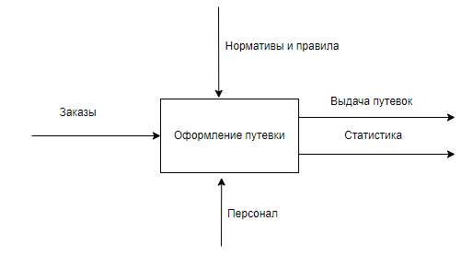

Рисунок 1 – Модель IDEF0

Для того, чтобы подробно описать весь функционал используется декомпозиция приведенной модели, ее расширенная версия. Принцип функциональной декомпозиции представляет собой способ моделирования типовой ситуации, когда любое действие, операция, функция могут быть разбиты (декомпозированы) на более простые действия, операции, функции. Т.е., сложная бизнес-функция может быть представлена в виде совокупности элементарных функций.

Входными данными является заказ клиента для оформления туристической путевки.

Первоначально менеджер принимает заявки клиентов, выбирается место проведения отдыха, подбирает варианты отеля и билеты. Далее при согласии клиента производится расчет стоимости тура. При согласии с условиями тура и ценой разрабатывается проект договора (в случае, если клиент изначально знает все свои пожелания, он с самого начала может перейти к этому действию). В последствии при согласии сторон заключается договор, предусматривающий оплату приобретенной путевки в установленном формате. По завершении данной последовательности информация будет учтена в итоговых отчетах и подсчете статистики функционирования предприятия.

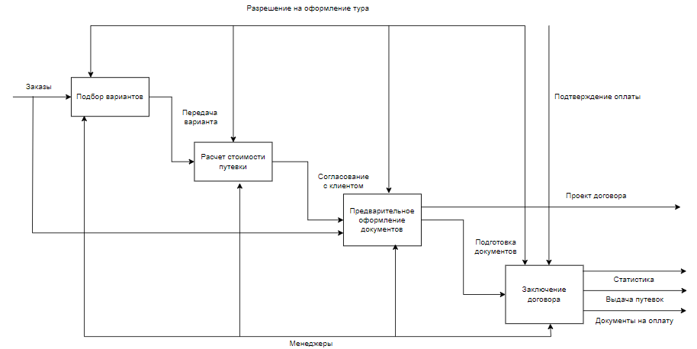

Рисунок 2 – Декомпозиция функции оформления заявки

В проектном управлении этот стандарт моделирования наиболее применим там, где нужно связать наглядными потоками разные проекты или процессы. Графическая модель при этом позволит более рационально распределить ответственность и ресурсы по задачам.